基于主题意义探究的英语单元（模块）复习课教学实践探索
上海师大附中附属龙华中学 王馨儿
- 问题的提出
《义务教育英语课程标准2011版》对初中毕业生应达到的“五级要求”有具体的描述：“对所学内容能主动复习并加以整理和归纳”。可见，复习课是教学过程中非常重要的一种课型，对于学生巩固所学知识、克服遗忘、实现从学习到应用、从模仿到创新具有十分重要的作用。
《普通高中英语课程标准》（2017年版）提出，主题语境不仅是英语课程内容的六大要素之一，更是第一要素，主题为语言学习提供主题范围或主题语境。学生对主题意义的探究应是学生学习语言的最重要的内容，直接影响学生对语篇的理解程度、思维发展的水平和语言学习的成效，这就要求教师在英语复习课教学设计中，不能忽视学生对主题意义的探究。
单元（模块）作为学生学习活动内容的完整体，包含丰富的内容，融主题、话题、知识、语用、思维、文化于一体，便于学生获得完整的知识体系和结构，为学生全面发展英语学科核心素养提供重要支架。在单元复习课中，教师应帮助学生挖掘主题意义，落实语言积累，提高学生能力，复习课也需要学生主动参与意义建构、体验内化语言、感悟总结策略、形成意识思维以及生成思考认识。
教师需要重视复习课，为学生营造良好的复习氛围，然而，在有一些传统的复习课上，课堂教学脱离主题语境，教师只关注语言知识，堆砌考点，学生机械操练，这样会造成课堂缺乏趣味、缺少活力、缺少意义、缺少思辨性等弊端。学生不仅很难达到预期的复习目标，也很难将学到的知识运用于实际生活中，这样的复习课更是无法建立起学生面对后期英语学习的信心。因此，教师们需要进一步思考为何上复习课，何时上复习课以及怎样上复习课。笔者从主题意义出发，结合具体案例和可操作的方法探索英语单元（模块）复习课的教学。
二、复习教学路径
基于主题意义探究的英语单元（模块）教学，是以主题为中心，统筹整个单元（模块）教学内容，以主题意义为依据设计教学目标，围绕教学目标创设情境主线，根据情境主线设计教学活动，在有教育意义的主题下进行英语学习活动，使语言学习情景化、生活化、系统化、把语言教学和单元（模块）主题探究结合起来的过程。
- 基于课标解读教材，确定主题意义。
牛津英语（上海版）教材每册一般分为三个模块，每个模块由二或三个单元组成。这些单元内不同模态的语篇均围绕着单元的主题意义展开，一个模块中的不同单元则从不同的角度诠释模块主题，其蕴含的话题和情感文化是一脉相承、层层递进的，它们归属于一定的主题语境。教师需要从一个大的格局梳理单元内不同课型语篇的内容，厘清单元间或单元内各个课时间的逻辑关系，找出单元（模块）丰富的内涵。
6B Module2的模块话题为“改变”，对应《普通高中英语课程标准》“人与社会”主题语境中的“历史社会与文化”主题群，主题语境的内容要求是社会进步与人类文明。模块中三个单元Unit 5、Unit 6、Unit 7一脉相承，分别从个人、校园、城市三个角度为学生展现了生活中常见的变化，学生通过学习逐渐认识了他人、城市、世界的许多变化，最终意识到只有自己先作出改变，每个人的改变推动着社会的改变。所以，本模块复习课的主题意义确立为：学生能意识到变化是无数不在的，个人的改变与社会发展的内在联系。
- 依据主题意义，制定教学目标。
复习课作为一种较为综合的课型，教学目标一般由语言知识或技能层面的目标，思维品质方面的目标以及学习能力层面的目标组成，而一个单元（模块）的容量很大，一节复习课不可能面面俱到，这就需要教师发挥一定的创造性，将单元（模块）的重点词汇和语法归类梳理，提炼核心语言知识并整合到一个主题情境中，把相对零散的知识点串联在一起，通过让学生参与丰富的、有层次的学习活动，用多样的学习策略巩固强化这些语言知识，并运用这些语言知识进一步思考与表达，最终达成全方位培养学生英语学科核心素养的目标。
基于以上的教学思路，笔者设计了本节课的教学目标：
教材信息 | 牛津英语6B Module 2 | 核心素养提升点
教学目标 | 1）在语境中使用单元核心词汇和句型：many, not many, because, perhaps... | 体现语言能力达成度
教学目标 | 2）在情境中正确使用过去、现在、未来三种时态描述生活中的变化； | 体现思维层次架构  体现文化浸润和品格形成
教学目标 | 3）体会改变的重要性，制定下个月的计划，让自己变得更好。 | 体现思维层次架构  体现文化浸润和品格形成

- 围绕教学目标，确立情境主线。
情境主线指的是一个个情境自然有序地串联起来，或是以时间的推移为线索，或是以地点的变化为线索，从而形成课堂的教学主线。牛津教材是按照“功能与话题”的方式来编写的，一个单元（模块）是在一个大情境之下的，所以教师只需要以此为基础，根据自己的教学需要和学生的学习情况重构复习内容，适当调整语篇顺序，进行文本再构，或补充新语篇等方式拓宽学生视野，加深学习深度。情境主线的创设有利于单元（模块）复习课的整体性教学，情境的创设必须遵循真实性原则、时效性原则还有交际性原则。
6B Module2复习课以Kitty和她的外国笔友Lucy游览上海的过程为主线，整合模块内各单元的语言知识，将核心词汇、词法、句法、语篇的复习都融入到这个情境之中，同时也包含了学习策略以及情感态度维度的学习内容，使复习完整、全面。
- 设计学习活动，融入情境主线。
《普通高中英语课程标准》要求教师应设计具有综合性、关联性和实践性等特点的英语学习活动，使学生通过学习理解、应用实践、迁移创新等一系列融合语言、文化、思维为一体的层次性活动提高语言能力。由于复习课的特殊性质，教师在备课时可以尽量多地设计一些高层次的学习活动，因为学生对于本单元已经有比较深入的理解，可以把更多的精力投入于深挖语篇主题意义。
1）学习理解类学习活动
教师可以设计让学生参与一些低层次的学习活动帮助学生巩固核心的词汇和句型，这些活动通常不需要学生深入思考，比较轻松，而且有固定答案，便于教师检测学生的掌握情况，可以进行的活动有：
- “复述型”活动，如角色扮演、看图片或关键词复述等；
- “信息差型”活动；
- “拼图型”活动，分组完成教材内容梳理。
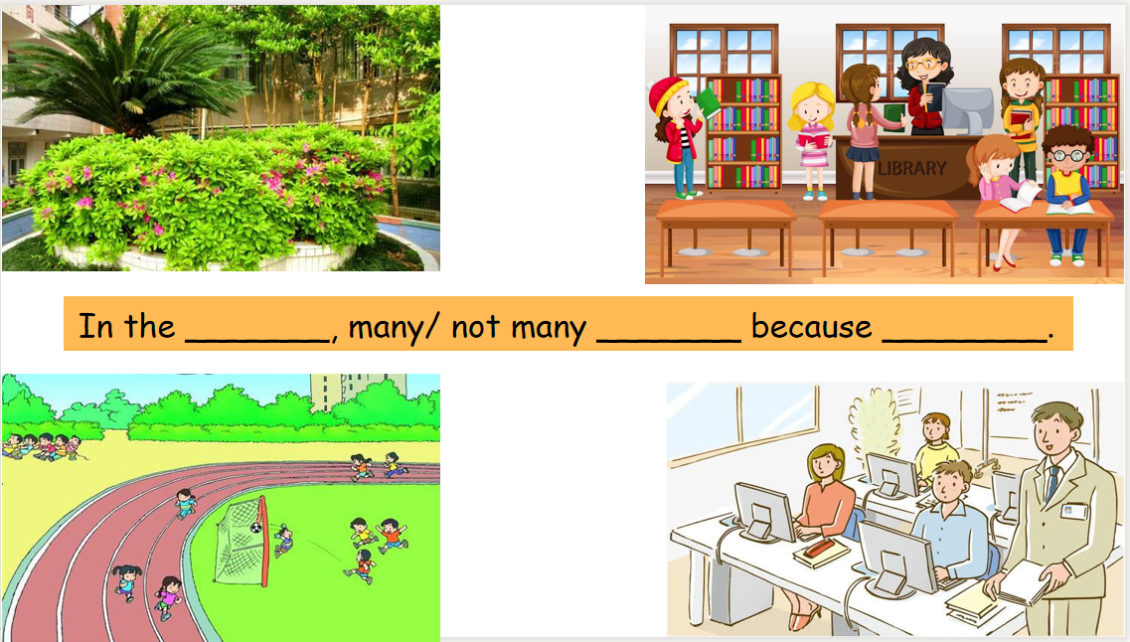
图1
在本节课中，学生通过描述春季的校园，复习了many和not many这两个限定词的用法和连词because表示原因的用法，教师引导学生通过图片联想背后的场景则培养了他们的逻辑思维能力，另外，通过这个活动，学生可以感受到春季校园的生机勃勃。
2）应用实践类学习活动
低层次的学习活动教师控制较多，学生按部就班完成，但思维很难打开，这就需要教师搭建语言支架和思维支架帮助学生从书本里走出来，走进外面的现实世界。教师也可以根据需要适当补充一些同一主题下的听力、视频、阅读等语篇，在拓展学习深度的同时培养学生听、说、读、看、写的能力，可以进行的活动有：
- “头脑风暴型”活动；
- “图示型”活动，根据要求绘制流程图、思维导图等图示；
- “调查型”活动；
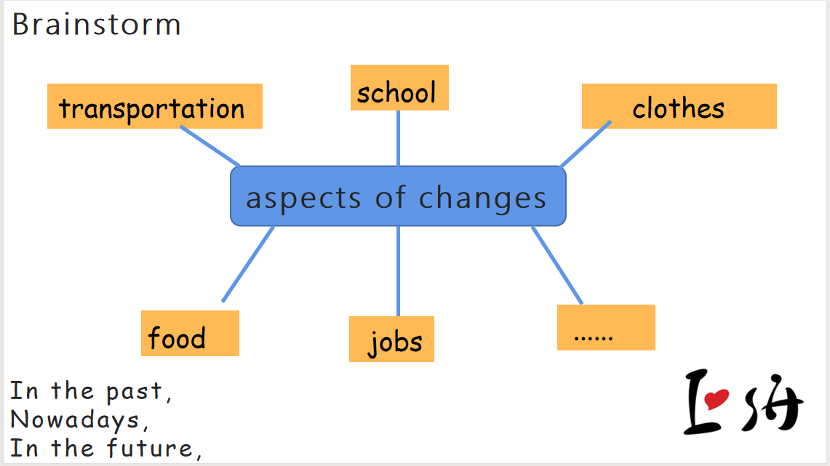
图2
当学生通过观看影片和对话交流了上海交通的发展后，笔者让学生思考上海在未来还会有哪些方面变化，并引导学生用过去、现在和将来的时态描述这些变化。学生通过头脑风暴活动畅所欲言，虽然存在一些词汇匮乏的问题，但他们提出了很多意想不到的答案，比如有的学生认为在未来将不会有考试，于是笔者追问，那么如何衡量学习水平呢？其他学生也给提出了自己的想法，课堂气氛非常活跃。通过与同伴和教师思维碰撞，学生们打开了
3）迁移创新类学习活动
学生在学习新授课时，通常只关注新知识是什么，然而在复习课时，学生需要知道新知识为什么是这样，以及它是怎么来的，更为重要的是，这些知识是否符合他们的认知，他们的认知是否随之需要做出调整。学生可能很快遗忘学过的课文，但学生从中获得的学习体会和举一反三的能力则是使他们终身受益的，这也是复习课的价值所在。可以进行的活动有：
- “交换观点型”活动，如辩论、讨论等；
- “解决问题型”活动，如解决情境中遇到的问题等；
- “制作型”活动，如制作海报、计划表、视频、张贴画等；
- “表达型”活动，如演讲、小组汇报等。
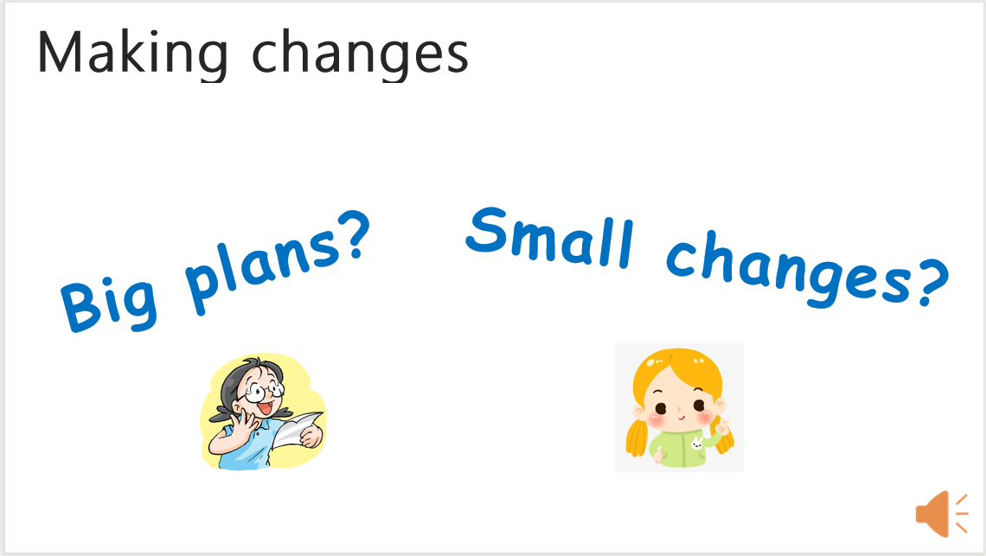
图3
当kitty和Lucy回家后，她们交流了上海一日游的感受，在体会到上海正在经历巨大改变的同时，也在思考自己能为家乡的建设做什么。Kitty的想法是立刻制定宏大的计划，而Lucy则认为改变应该从小事做起，比如每天多读几页书，每天早起十分钟等，她们针对 big plans还是small changes有不同的意见。笔者把这个问题抛给了学生，让他们说出自己的想法并给出合理的理由。

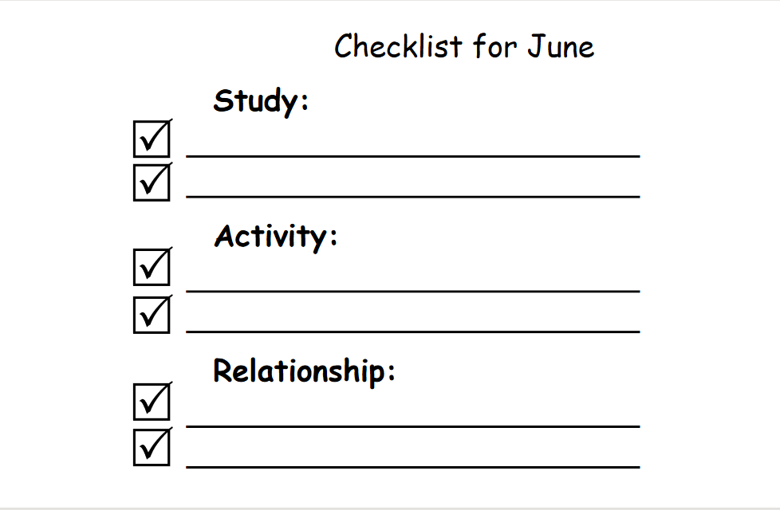
图4
通过上一个活动，学生已经达成统一，认为从身边的小事做起，不断坚持累积起来才能成就大事，于是，笔者设计的最后一个复习活动是让学生完成一张六月份的计划表，分学习、活动以及人际交往三个板块，学生也可以根据自己的实际情况添加或删减板块，在每个板块中填写一件可以做到的小改变。
此为这节复习课的学习活动与对应的活动层级以及能力指向：
6B Module2 Changes 复习课
学习环节 | 活动层级 | 能力指向
个人活动：看图片描述春季校园中不同场所的样子。 | B 应用实践 | B1 描述阐释
对子活动：根据影片内容，讨论过去、现在和未来上海的交通方式。 | B 应用实践 | B1 描述阐释  B2 分析判断
小组活动：头脑风暴除了交通方式之外，上海在未来还会有哪些方面的变化并给出理由。 | C 迁移创新 | C1 推理论证
个人活动：思考作为一个学生，需要做的是大计划 “big plans”还是小改变“small changes”并给出理由。 | C 迁移创新 | C2 判断评价
个人/小组活动：制定下个月的任务清单，与同学分享。 | C 迁移创新 | C3 想象创造

三、实践反思
通过反思以上的教学实践，笔者认为围绕主题意义展开的单元（模块）复习课教学的有效性体现在以下四个方面：
- 教学目标指向核心素养
课标指出应以英语学科核心素养为导向制定教学目标，就这几节单元（模块）复习课而言，学生不仅达成了巩固语言知识的目标，教师在引导学生探索主题意义的过程中，提升了他们的思维能力，培养了他们与他人沟通合作解决问题的能力，树立了正确的核心价值观，最终达成了培养学生英语学科核心素养的目标。
在本节复习课中，学生的核心素养发展体现在：
1）语言能力：在社会情境中以听、说、读、写、看等方式理解和表达校园的春季、上海的变迁还有自己的计划，以及在学习和使用语言的过程中形成的语言意识和语感；
2）文化意识：感知生活中的变化，理解这些变化背后的原因是人们为了美好生活付出的努力，形成改变提高自己的正确价值观；
3）思维品质：根据所获得的多种信息，归纳共同要素，通过解释、处理新的问题，从另一个视角认识世界；
4）学习能力：在语境中对所学内容进行整理和归纳，分析成因，制定切合实际 的目标并实施。
- 教学内容依托语篇情境
《普通高中英语课程标准》指出要改变脱离语境单纯教授知识的教学方式，使学生真正使用英语，这就需要教师结合学生的生活经验和认知水平，为学生创设生活化的情境，让学生有兴趣有能力参与到课堂。所以单元（模块）复习课的教学活动不能是零散的毫无关联的。在这几节复习课中，笔者整合了单元和模块的核心词汇和语法，创设了一个大主题情境以及数个相关联的小情境，在意义上层层递进，使学生的探究具有深刻性。
- 教学设计聚焦主题意义
主题意义是整个单元（模块）的核心和灵魂，教师在提炼主题意义时需要在英语学科核心素养的指导下思考教学内容的现实意义，挖掘教材所蕴含的教育价值。在这几节课的教学中，笔者注意到把教材内容和学生的兴趣、认知、经验、和情感结合起来，搭建支架，引导学生一步步通过字面意思探索作者的思想、态度和价值观，内化于心，生成自己的新思想，并在发表观点时尽可能使用个性化的表达。
- 教学过程关注互动生成
《普通高中英语课程标准》强调了课堂互动的重要性，指出教师应当使用讨论、提问、完成各项任务等方式促进学生的思维外化。所以，在复习课中，教师需要减少对课堂的控制，给课堂些许留白，让学生有自我发挥的空间。在这几节复习课教学中，笔者也关注到了这一点，把比较多的时间投入到对主题意义的探究过程中，也把握到学生对于一件事的的不同观点，以此激发学生更多的讨论、质疑和评判。在整个过程中，笔者没有强加自己对主题的认识，尊重学生自己的思想和个性化表达。

参考文献
- 中华人民共和国教育部，普通高中英语课程标准（2017年版）[S]. 北京：人民教育出版社，2017.
- 中华人民共和国教育部，义务教育英语课程标准（2011年版）[S]. 北京：人民教育出版社，2011.

